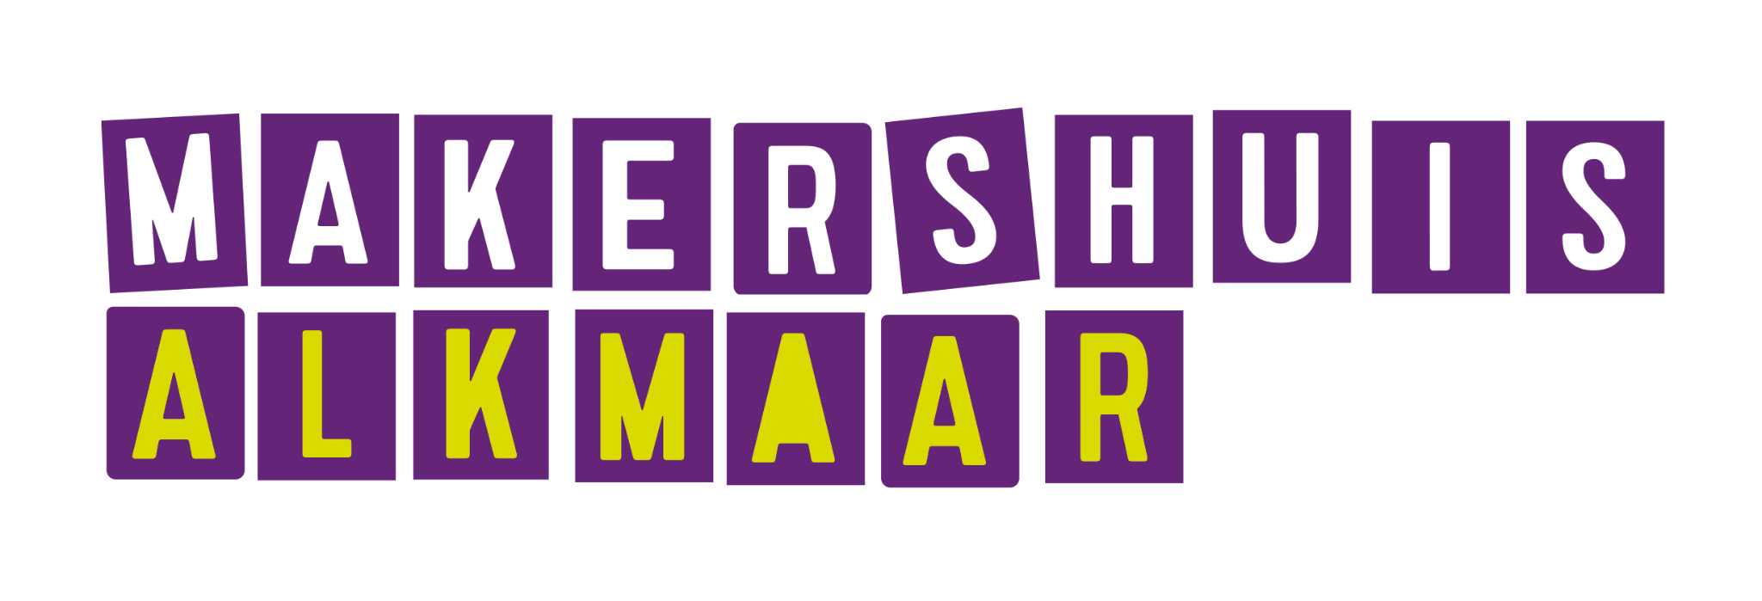
‘WAAR WATER WOONT’ zoekt stagiaires (M/V/X)

Een muziektheatervoorstelling van Makershuis Alkmaar over leven met water in Noord-Holland-Noord.

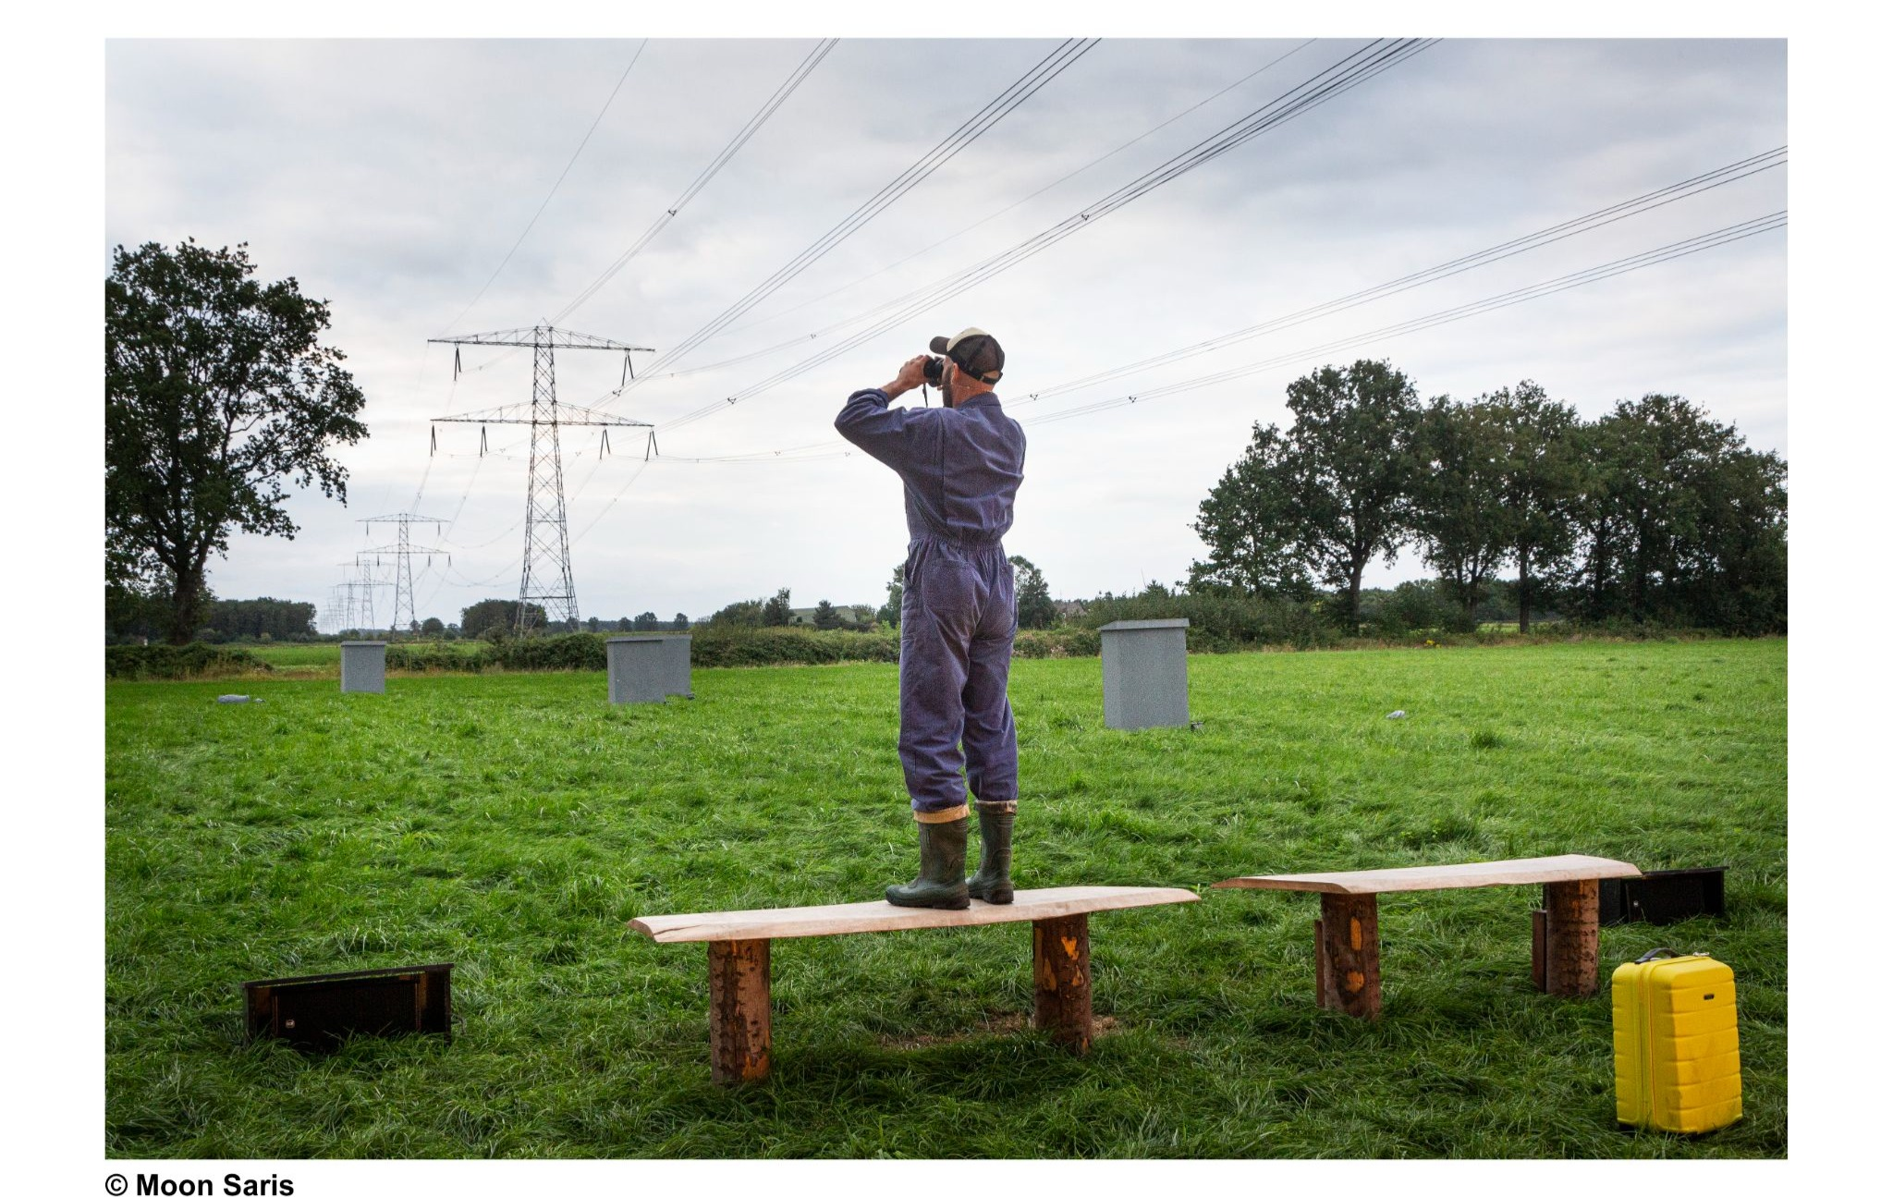
Foto: voorstelling ‘Kiem’ van Makershuis Alkmaar in coproductie met Karavaan Festival, 2021

1. Project in het kort
Makershuis Alkmaar is het productiehuis en podium voor jonge theatermakers in regio Noord-Holland-Noord en heeft een nauwe band met Karavaan. Makershuis Alkmaar ontwikkelt in coproductie met Karavaan en in samenwerking met Hoogheemraadschap Hollands Noorderkwartier (HHNK) een nieuwe muziektheatervoorstelling op locatie over misschien wel het meest wezenlijke vraagstuk van dit moment in Noord-Holland-Noord: hoe leven we in de toekomst met water?
2. Synopsis
De voorstelling wordt nieuw geschreven muziektheater voor een buitenlocatie in Noord-Holland-Noord. Inspiratiebron voor de dramaturgie is Hendrik Ibsens Vijand van het volk. Niet als bewerking, maar als dramaturgisch vertrekpunt. Het stuk laat zowel een humoristisch klokkenluiders drama als een verontrustende eco-tragedie zien.
In Ibsens stuk ontdekt dokter Stockmann dat het water van de badplaats vervuild is. Wat aanvankelijk een feitelijke constatering lijkt, groeit uit tot een fundamenteel conflict. Economische belangen, politiek, wetenschap, publieke opinie en persoonlijk belang komen tegenover elkaar te staan. De waarheid blijkt niet los te kunnen worden gezien van de consequenties ervan. .
Wat gebeurt er wanneer we weten dat een gebied op lange termijn niet op dezelfde manier veilig en leefbaar kan blijven? Willen we die boodschap horen? Wie durft haar uit te spreken? Wat gebeurt er met huizenprijzen, bedrijven en toekomstplannen? Wie betaalt de rekening? En hoeveel zekerheid moet er zijn voordat we bereid zijn ons gedrag daadwerkelijk te veranderen?

Waar water woont is een voorstelling over oude grond waarop de zekerheden verschuiven.

Regie en tekst: Marlies Bosmans

3. waar zijn we naar op zoek?
Wij zijn op zoek naar twee muzikale stagiaires (V/M/X) met een passie of bijzondere interesse voor locatietheater.
Wij bieden:
Een leerrijke omgeving waarin je kan samenwerken met professionele spelers.
Een stage vergoeding

DATA
28 september 2026
tussen 15u en 21u
audities (in alkmaar)
6 t/m 17 april 2027
Repetitieperiode.
21 april t/m 1 mei 2027
Repetities op locatie.
4 t/m 11 mei 2027
Montage, technische repetities en doorlopen op locatie.
12 mei 2027
Besloten try-out.
13 mei 2027
Openbare try-out.
14 mei 2027
Première
15 t/m 23 mei 2027
Speelperiode, inclusief schoolvoorstellingen.
28 t/m 30 mei 2027
Succesopties.

Bij interesse of vragen mag je mailen naar marlies@karavaan.nl met je CV en een tijdstip voor de auditie op 28 september. Je krijgt een korte monoloog opgestuurd en we willen je vragen om iets muzikaal voor te bereiden.

